**Mettez le temps sur pause**

En **Occitanie** située au cœur du **Parc Naturel du Haut Languedoc en bordure du Sidobre** dans le**Tarn** notre yourte en bois vous accueille au milieu de la **Nature.**  
Une petite pause dans un habitat hors du commun : authentique, surprenant, écologique…

A l’intérieur de la yourte est installé un cabinet de toilette avec des toilettes sèches.  
Une kitchenette permet de préparer un petit déjeuner, de réchauffer un plat…

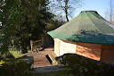 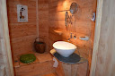 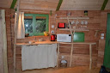 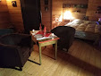

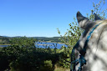   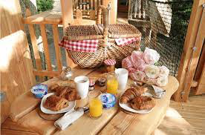

**Prestation : 240€/2 personnes**

* 14 H : accueil
* 15 H : promenade à cheval en forêt
* Repas du soir
* Nuit dans la yourte
* Petit déjeuner
* Possibilité d’accueil le vendredi soir : supplément 40€/2 personnes.
* Et d’un panier pique-nique pour votre sortie du dimanche : 25€/2 personnes

**Exemple de repas : la cuisine du terroir de MAGALI**

* Salade gourmande
* Cassoulet gastronomique
* Fromage brebis ou chèvre
* Tarte aux fruits
* Vin, café.

**A visiter à proximité :**

* Sentier de la Peyro Clabado
* Sentier des merveilles
* Lac du Merle
* Cascade du saut de la truite
* Musée du protestantisme

**Vos Hôtesses :**

## Magali

**Equitation** passion…Installée à la **Sabatarié** depuis 1991 dans le **Tarn** en **Midi Pyrénées** nouvelle **Occitanie.**  
Magali souhaite réaliser son projet né d’une passion la **randonnée à cheval en itinérance…** au fil du temps il sera aussi proposé des **séjours d’équitation** à la **ferme** pour enfants, des **stages** pour adultes, un élevage de **chevaux** et un **gîte de groupe**…

## ****Julie****

**Julie** sa fille s’installe sur la ferme en 2016 avec son **élevage de poneys**, elle enseigne toute l’année l’**équitation**à partir de 4 ans, organise des **promenades à cheval** en famille, des **stages d’éthologie,**etapprend aux plus jeunes les**soins aux animaux…**